**Министерство науки и высшего образования Российской Федерации**

ФЕДЕРАЛЬНОЕ ГОСУДАРСТВЕННОЕ АВТОНОМНОЕ ОБРАЗОВАТЕЛЬНОЕ УЧРЕЖДЕНИЕ ВЫСШЕГО ОБРАЗОВАНИЯ

**НАЦИОНАЛЬНЫЙ ИССЛЕДОВАТЕЛЬСКИЙ УНИВЕРСИТЕТ ИТМО**

**ОТЧЕТ**

**по Лабораторной работе № 5**

**«Процедуры, функции, триггеры в PostgreSQL»**

**по дисциплине «Проектирование и реализация баз данных»**

**Обучающийся** Маракулин Андрей Андреевич

**Факультет** прикладной информатики

**Группа** K3241

**Направление подготовки** 09.03.03 Прикладная информатика

**Образовательная программа** Мобильные и сетевые технологии 2023

**Преподаватель** Говорова Марина Михайловна

Санкт-Петербург

2024/2025

**Цель работы:** овладеть практическими создания и использования процедур, функций и триггеров в базе данных PostgreSQL.

**Практическое задание:**

1. Создать 3 процедуры для индивидуальной БД согласно варианту  (часть 4 ЛР 2). Допустимо использование IN/OUT параметров. Допустимо создать авторские процедуры. (3 балла)

Создать хранимые процедуры:

* о текущей сумме вклада и сумме начисленного за месяц процента для заданного клиента;
* добавить данные о новом вкладе клиента;
* найти клиентов банка, не имеющих задолженности по кредитам.

1. Создать триггеры для индивидуальной БД согласно варианту:

Вариант 2.1. 3 триггера - 3 балла (min). Допустимо использовать триггеры логирования из практического занятия по функциям и триггерам.

Вариант 2.2. 7 оригинальных триггеров - 7 баллов (max).

**Индивидуальное задание - Вариант 19. БД «Банк»**

Описание предметной области: Система обеспечивает работу с вкладами и кредитами

клиентов банка.

Клиенты банка имеют вклады и кредиты различных видов. Для вкладов и кредитов может

использоваться различная валюта.

Сотрудники банка заключают договоры с клиентами. Фиксируется сотрудник,

заключивший договор.

Ежемесячно начисляется процент по вкладу, и полученная сумма добавляется к сумме

вклада заказчика. Вкладчик имеет право снимать проценты по вкладу или всю сумму вклада с

процентами по истечении срока вклада. При снятии денег до истечения срока вклада процент

за текущий месяц не начисляется.

Кредит выдается на определенный срок. Формируется график выплат, который получает

клиент при заключении договора, в котором помесячно указывается сумма выплаты по вкладу

и сумма выплаты по процентам банку. Хранится информация по своевременности

ежемесячных выплат.

БД должна содержать следующий минимальный набор сведений: ФИО

сотрудника. Возраст сотрудника. Адрес сотрудника. № телефона сотрудник. Паспортные

данные сотрудника. Должность сотрудника. Оклад сотрудника (зависит от

должности). Наименование вклада. Описание вклада. Минимальный срок

вклада. Минимальная сумма вклада. Процент по вкладу. Срок вклада. Процентная

ставка. Код валюты. Наименование валюты. ФИО вкладчика. Адрес вкладчика. Телефон

клиента. E-mail вкладчика. Паспортные данные. Номер договора. Дата вклада. Дата

возврата. Сумма вклада. Сумма возврата. Данные по кредиту. Число выплаты ежемесячно

(нельзя указывать 29, 30 и 31). Должность сотрудника. Количество ставок (по штатному

расписанию).

**Название: БД «Bank»**

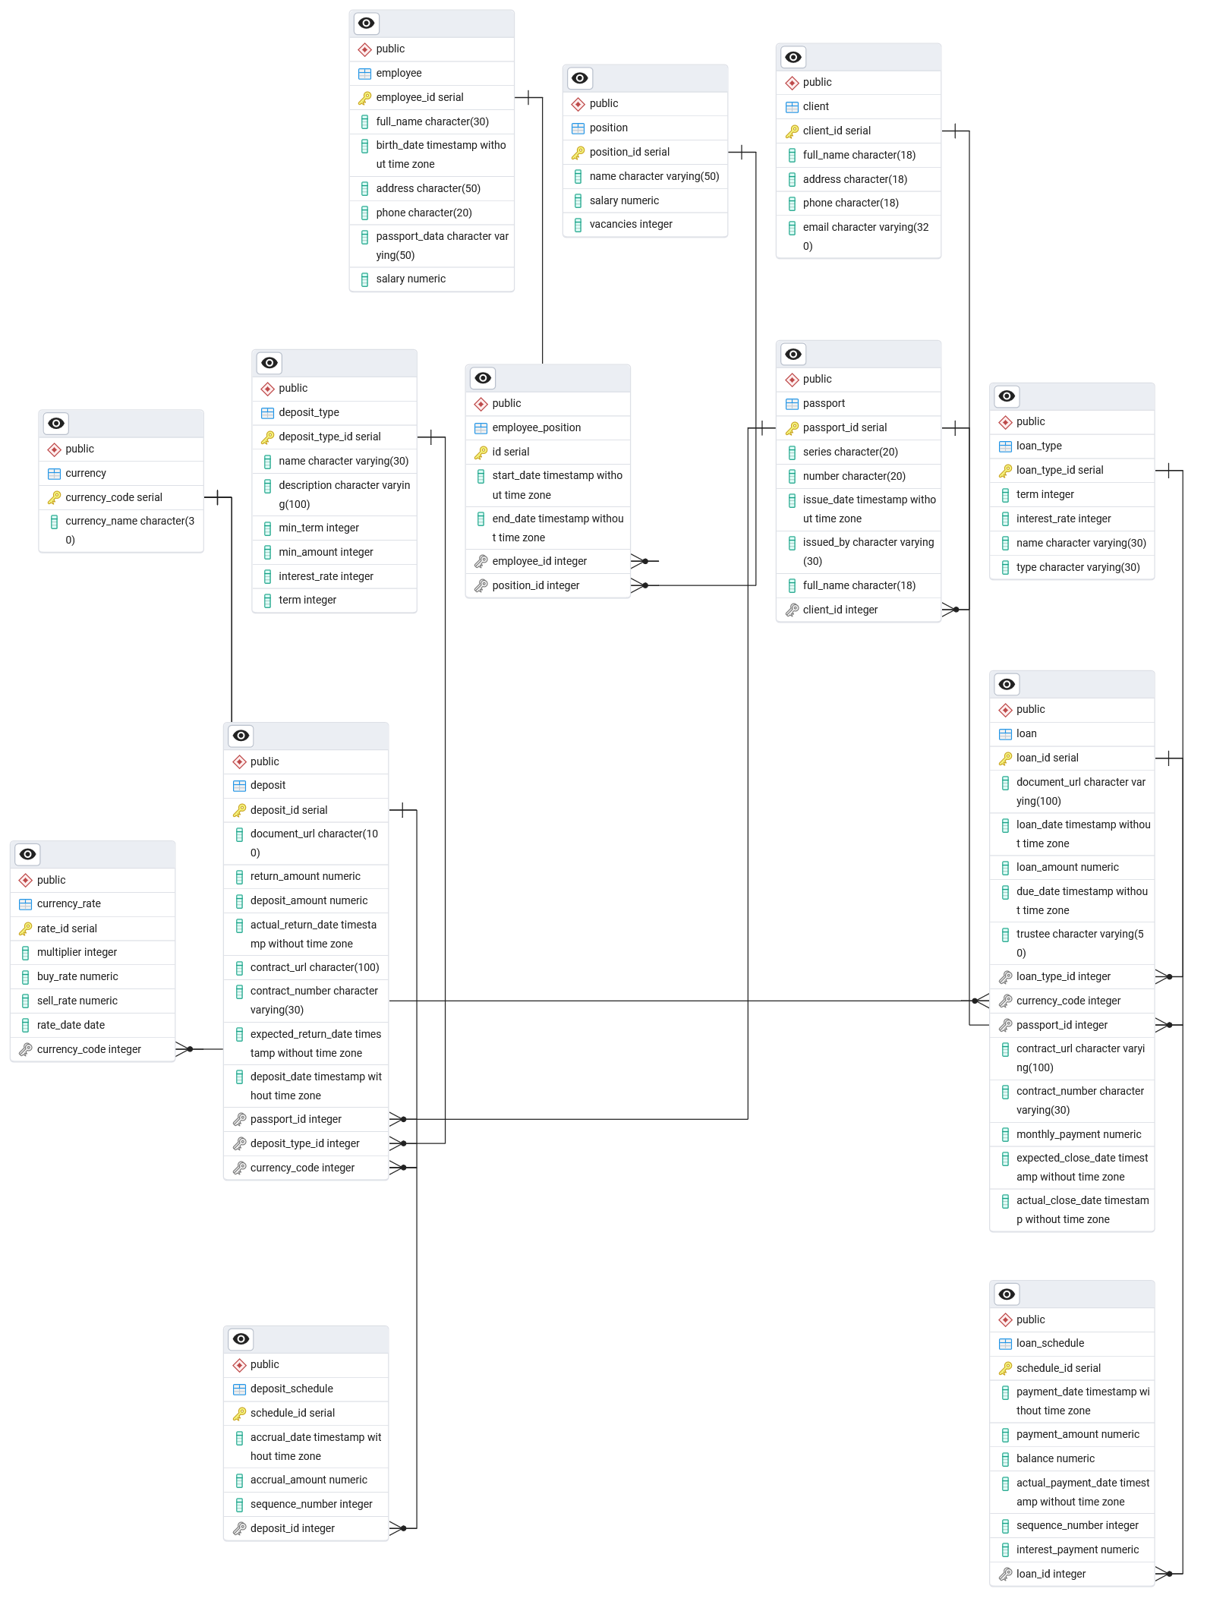

Рисунок 1 - Схема логической модели базы данных.

**Выполнение:**

**Процедура 1**

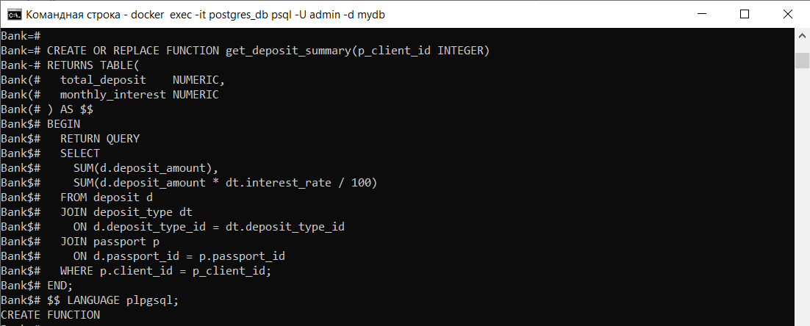

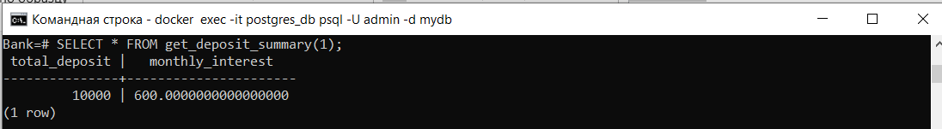

**Процедура 2**

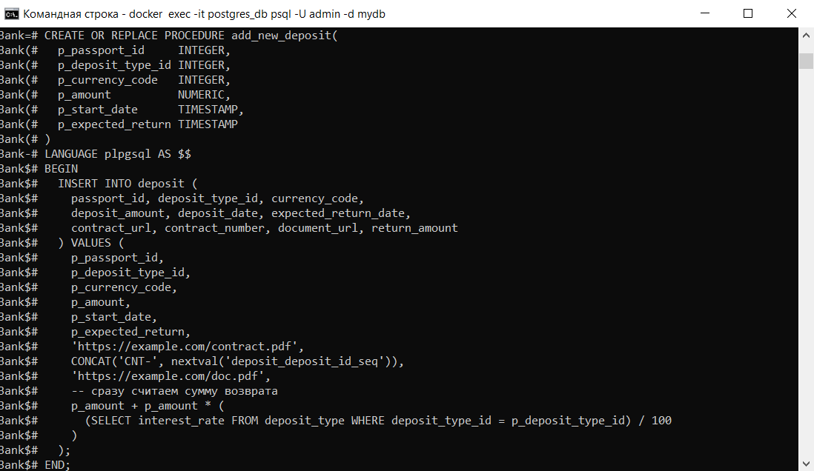



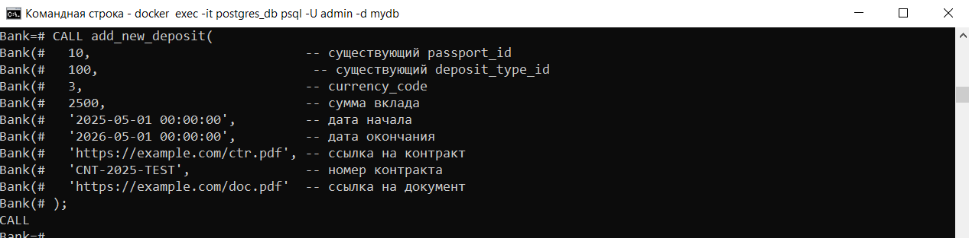

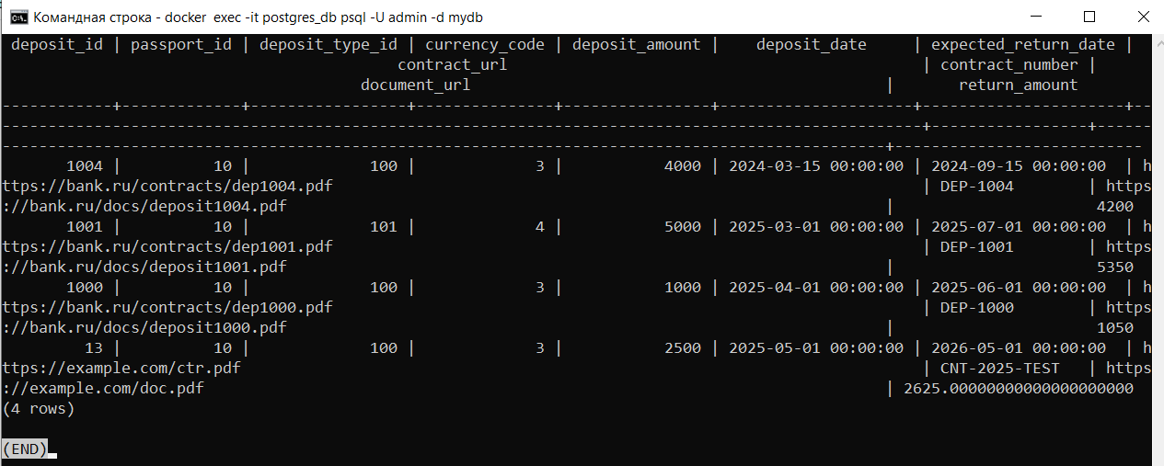

**Процедура 3**

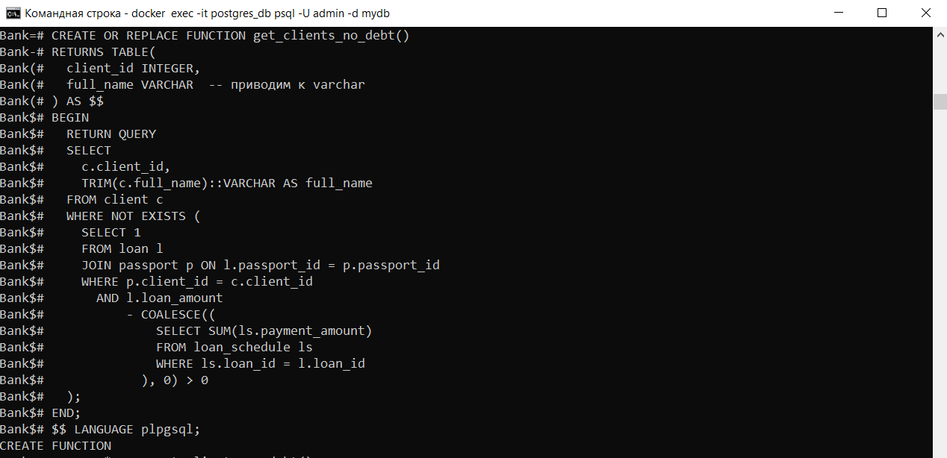

Проверим

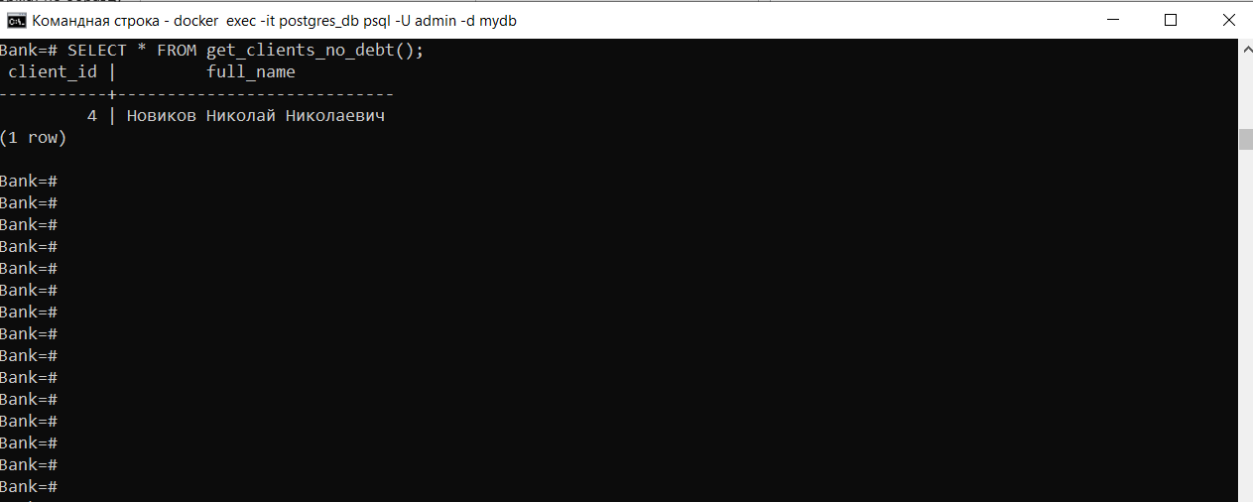

**Тригер 1 – аудит client**

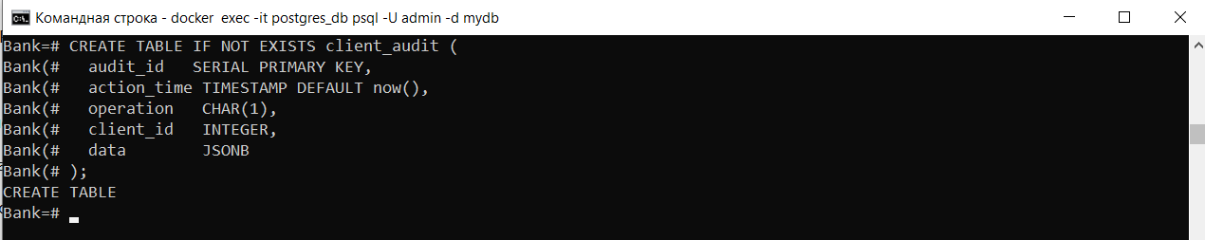

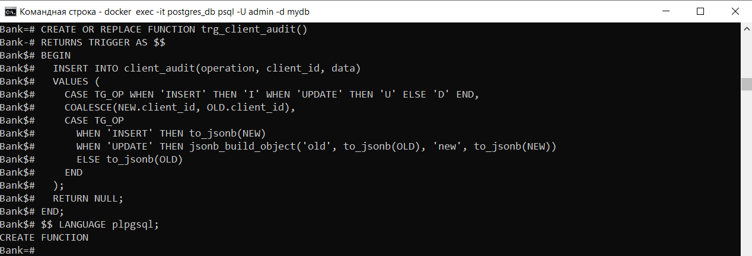

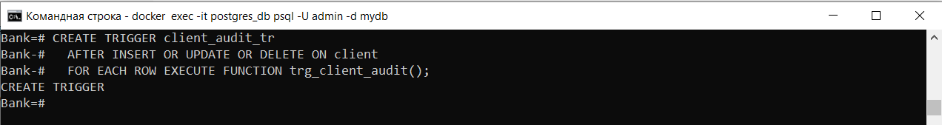



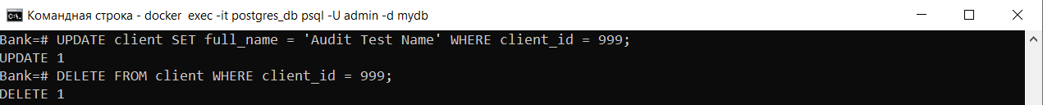

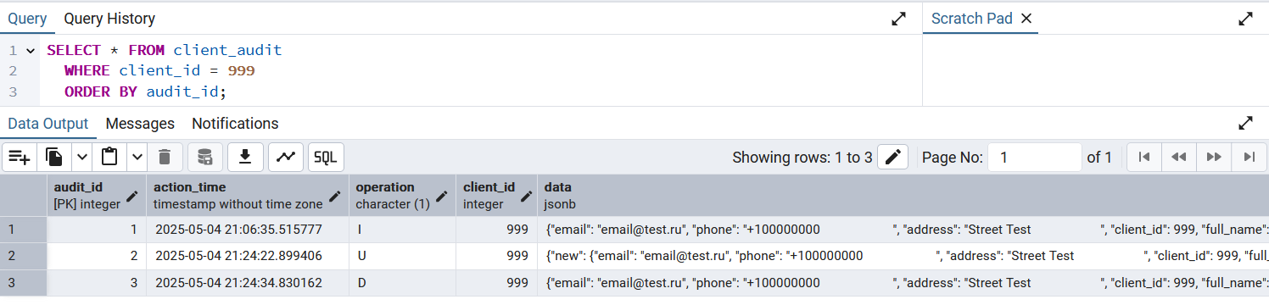

**Тригер 2 – аудит deposit**

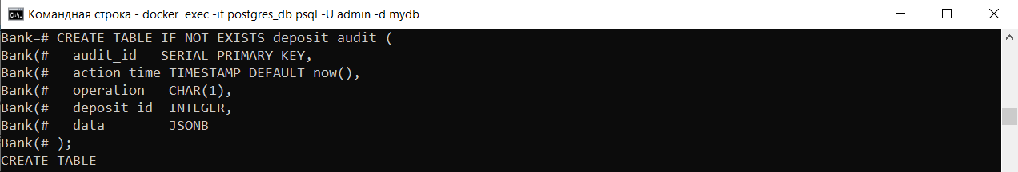

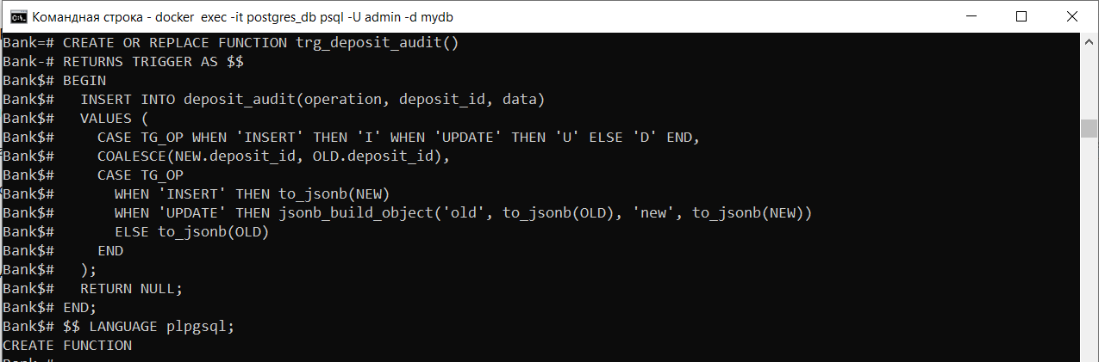

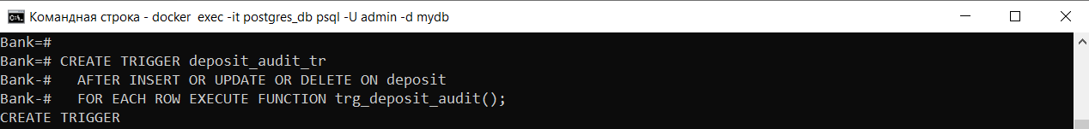



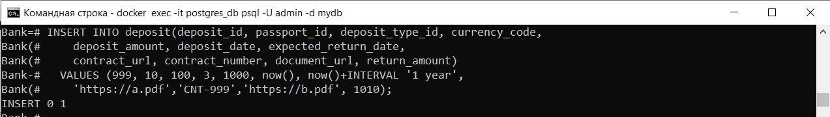



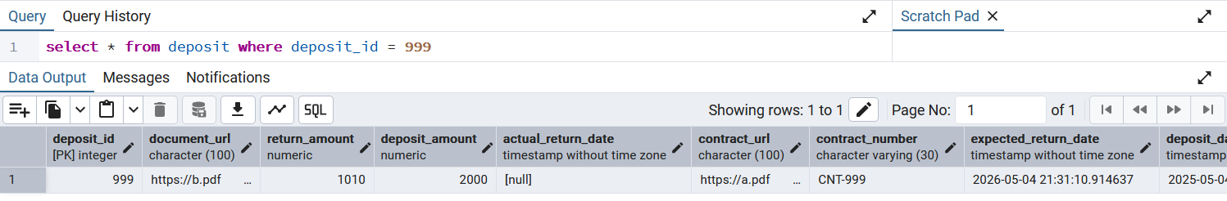



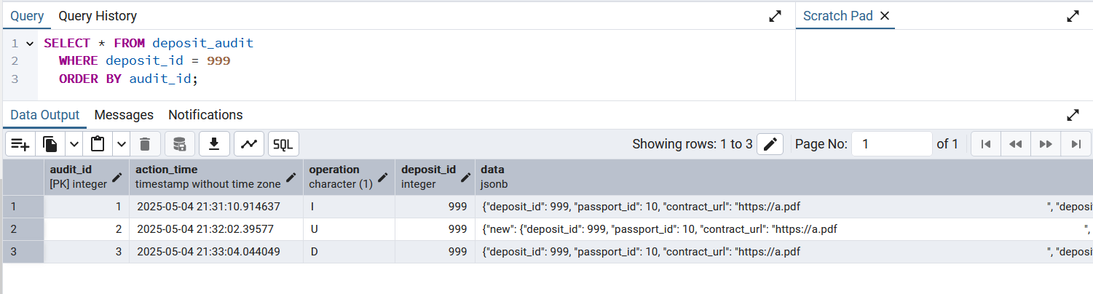

**Триггер 3 – аудит loan**

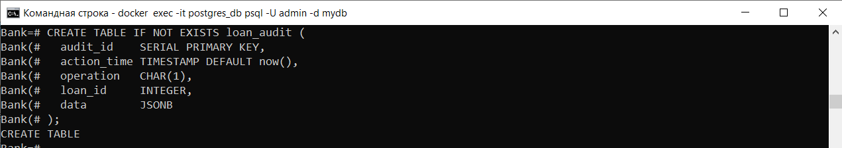

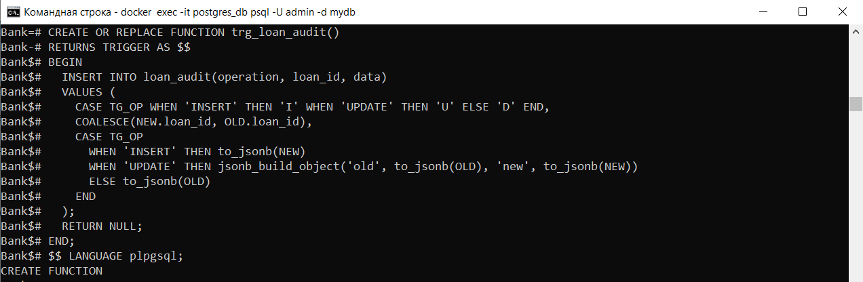



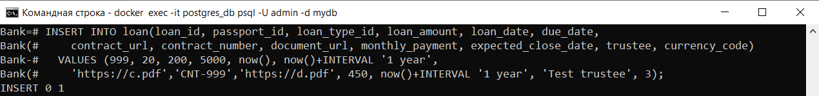





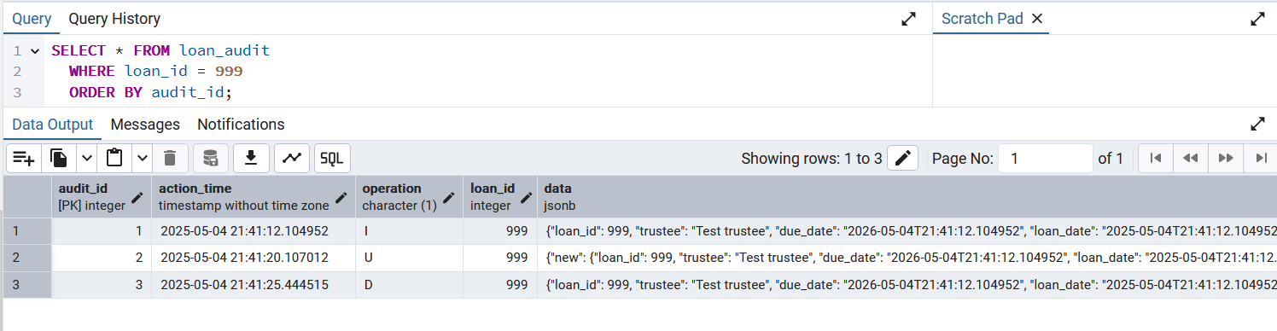

**Триггер 4 – валидация суммы вклада**

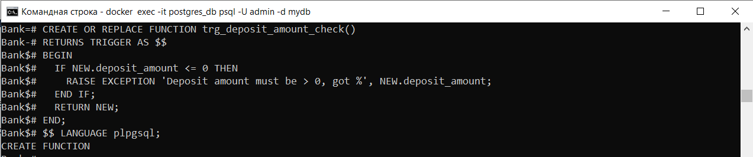

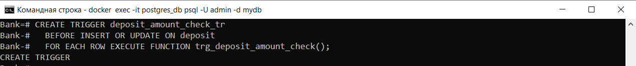

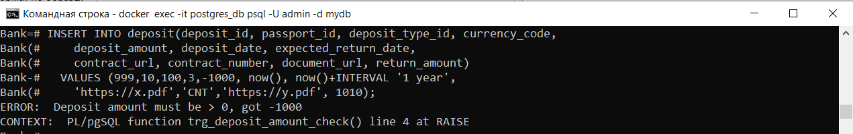

Упало с нужной ошибкой

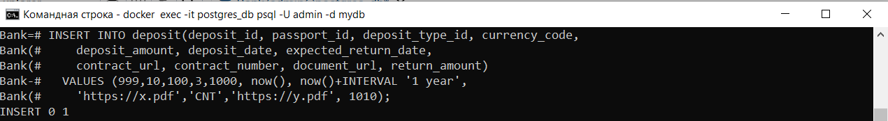Прошло

**Триггер 5 - Автопересчёт return_amount**

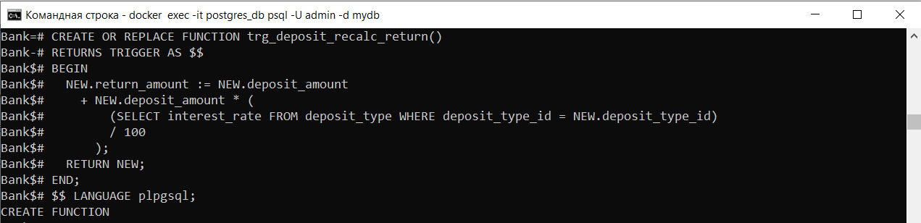

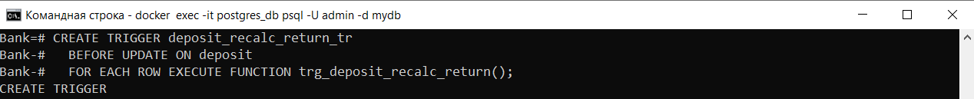

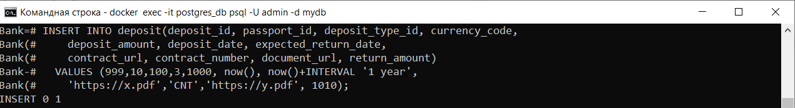



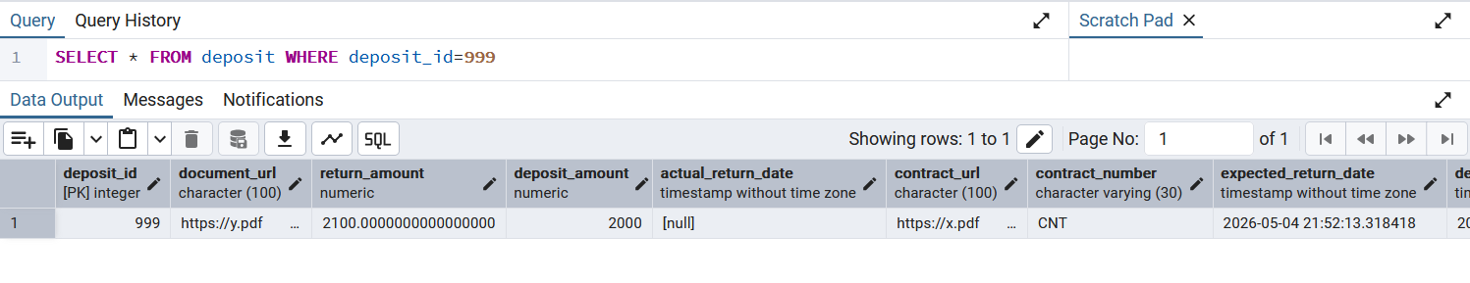

Возвращаемое количество изменилось вместе с размером депозита.

**Триггер 6 - Валидация loan_amount > 0**

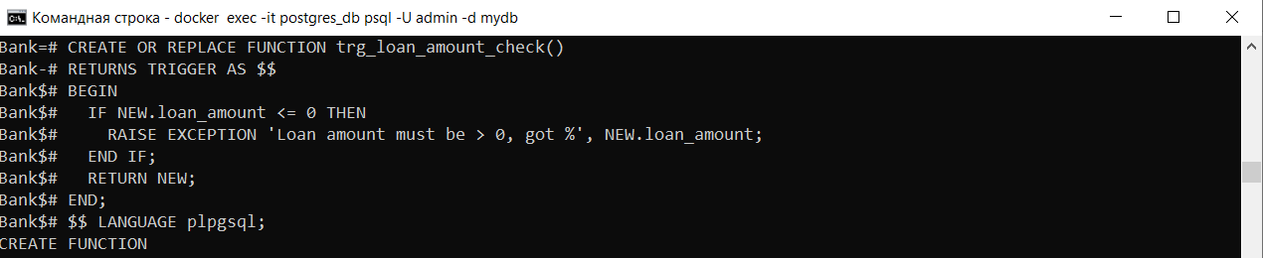

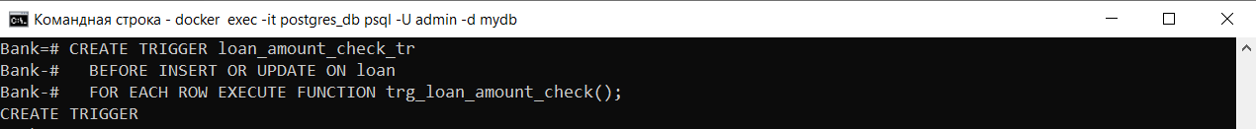

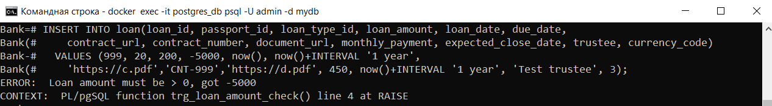

Упало с нужной ошибкой

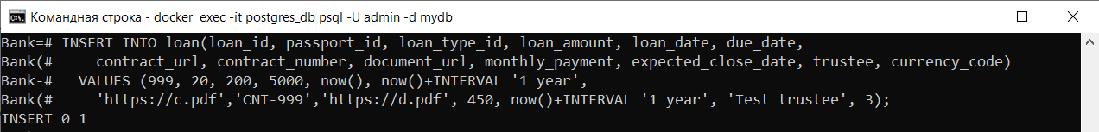

Прошло

**Триггер 7 - Авто-обновление статуса кредита при полном погашении**

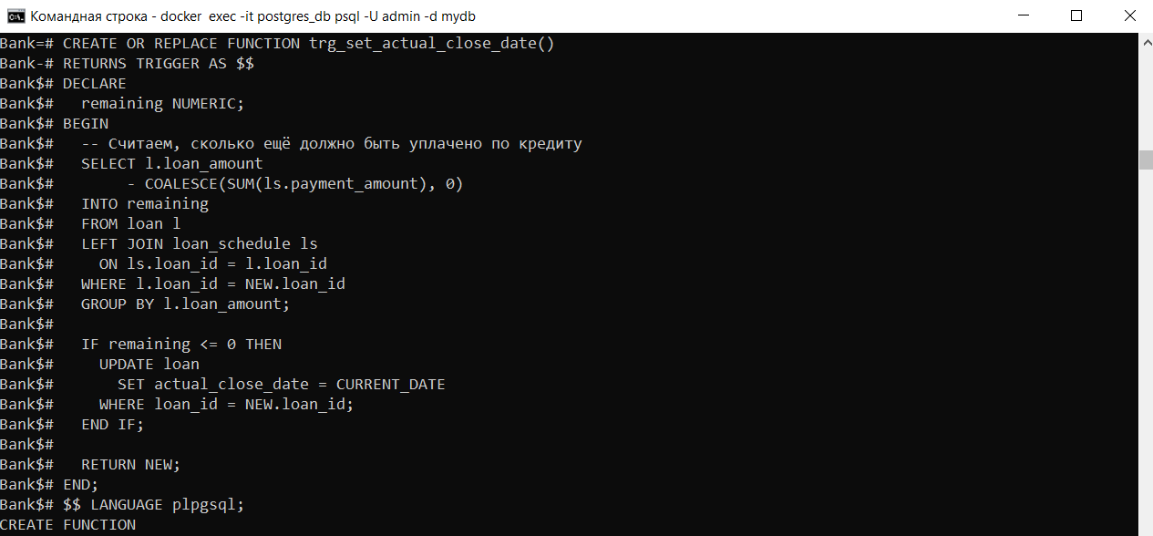

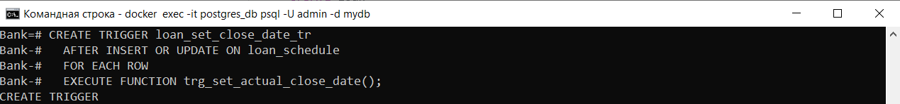

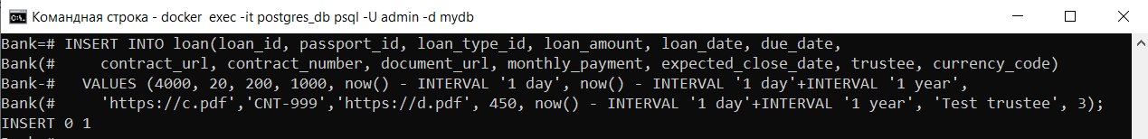

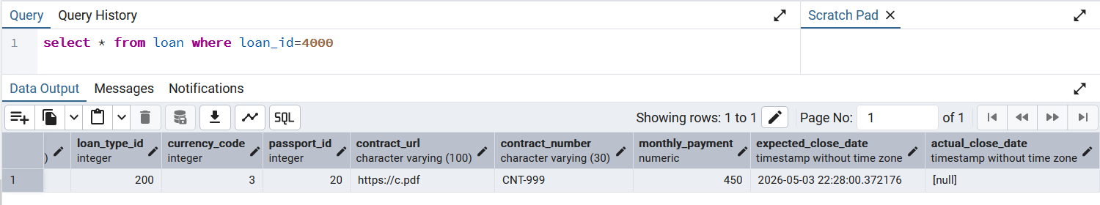

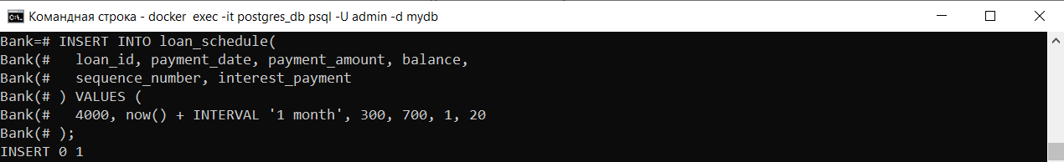

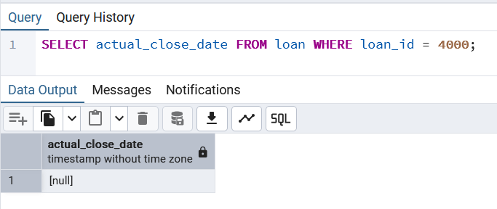

После первого платежа мы не покрыли кредит и он не закрыт

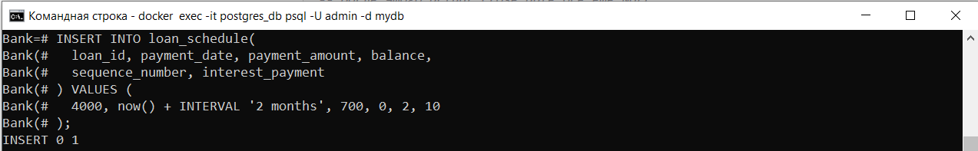

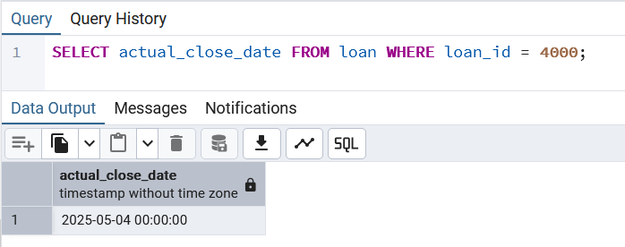После второго платежа мы полностью покрыли кредит и он закрылся сегодняшней датой

**Вывод:**

В данной лабораторной работе я познакомился с процедурами и функциями в базах данных, научился их писать и использовать. Также я узнал о триггерах, принципах их создания и работы. Сделал свои процедуры и триггеры под реализованную бд и протестировал их. В результате получил навыки создания надёжной базы данных.